Дата | Предмет | Класс | ФИО учителя | Тема урока | Содержание урока
25.05 | Русский язык | 3 | Евстафьева А.В | Урок 1 «Обучающее изложение»  Урок 2 «Текст» | 1.Заключительный урок русского языка посвящен доброте, заботе, отзывчивости. Прочитайте текст упр.265 с.141  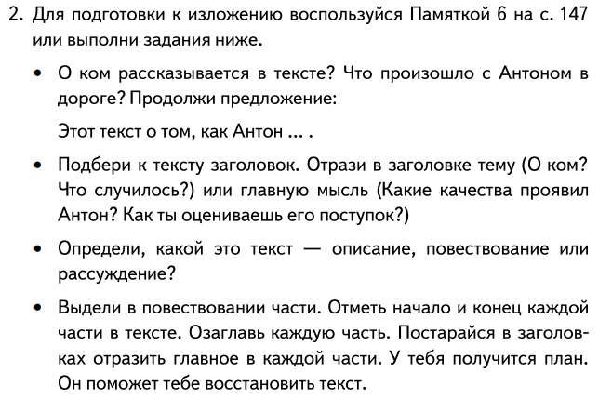  3.Запишите изложение в тетрадь. Фото работы отправь учителю. Всем удачи!
25.05 | Английский язык | 3 | Евстафьева АВ (группа 1) | Урок 1 «Отработка навыков говорения и чтения» | 1. Заключительный урок английского языка в 3 классе.  2.Откройте учебник на с.86-88 упр.1. Вы увидите группы слов от №5 до №9  5) Wild animals - дикие животные  6) My table - мой стол  7) My clothes – моя одежда  8) My room – моя комната  9) Transport - транспорт  Делимся с вами на группы:  5 группа – Еремин А., Лалетина Т.  6 группа – Маркелов С., Загорнова И.  7 группа – Черкашина С., Черкашина В.  8 группа – Шипицина Т., Серебряков В.  9 группа – Харанин К.  Задание для каждой группы  - напиши в тетрадь слова (английский – русский) (поможет словарь в конце учебника)  - прочитай эти слова на английском языке  - аудиозапись отправь учителю.  Дополнительные задания для Черкашиных Вали и Светы (для четвертной оценки по английскому языку) с.90 упр.4 (письменные ответы на вопросы).
25.05 | Английский  язык | 3 | Морева Н.В. | Повторение. Проектная работа «Мои друзья и я». | Стр.90-91 упр.4, напиши письмо о себе, расскажи английскому другу о себе.
25.05 | Изобразительное искусство | 3 | Евдокимова Ю.В. | Итоговое занятие. | - Ребята, сегодня у нас итоговый урок по изобразительному искусству.  За время обучения в 3 классе мы с вами узнали много интересного – жанры изобразительного искусства, средства художественной выразительности, рассматривали работы известных художников.  Я уверена, что на наших уроках вы подчерпнули для себя много нового и интересного.  За время дистанционного обучения вы много времени проводили за компьютерами, в интернете. Постарайтесь летом как можно реже использовать гаджеты, укрепляйте своё здоровье, радуйтесь тёплым лучикам солнца, проводите больше времени на свежем воздухе.  Сегодня я предлагаю вам пофантазировать и нарисовать рисунок на тему «Лето без интернета!».  Рисовать могут и те ребята, которые освобождены, по желанию!  И сегодня вечером сделаем виртуальную выставку ваших летних работ.

